2021-2022 EĞİTİM ÖĞRETİM YILI HABİBE TAŞ İLKOKULU İNSAN HAKLARI
DEMOKRASİ VE YURTTAŞLIK DERSİ 4/F SINIFI 2.DÖNEM 1.YAZILI SORULARI

Adı-Soyadı:………………………………………… Tarih:…../04 /2022

Numara:……………… Puan:…………….
SORULAR

- Aşağıdaki ifadelerden doğru olanların başına (D), yanlış olanların başına (Y) yazınız.(6 x 2 = 12 p)
1. (........) Uzlaşı, güven ve saygı ortamını zedeler.
2. (........) Başkalarının bizden farklı olan özelliklerine saygı duymamız gerekir.
3. (........) Uzlaşı sürecinde doğru iletişim önemlidir.
4. (........) Dersten istediğim zaman çıkmak benim hakkımdır.
5. (........) Çocuklar aile bütçesine katkı sağlamak için çalıştırılmalıdır.
6. (........) Kendimize yapılmasını istemediğimiz bir davranışı başkalarına yapmamalıyız.

B) Aşağıda boş bırakılan yerlere, verilen kelimelerden uygun olanlarla tamamlayınız.(6 x 3 p = 18 p)
eşitlik | benzerlikler | empati | saygı | anlaşmazlıklara | haksızlık | yasa
adalet | düzenlemek | eşitlik | uzlaşma | sorumluluk | sevgi | şiddetten
- İnsanlar arasındaki farklılıklar bazen …………………………………….. neden olabilir.
- Toplumsal yaşamı ………..……………… için yasalar ve kurallar vardır .
- Karşımızdaki kişiyi anlamak için kendimizi onun yerine koymaya . . . . … ... . . . . . . . denir.
- Sorunları çözerken hoşgörülü olmalı ve . . . . . . . . . . . . . … …… kaçınmalıyız.
- Yaşanılan bir sorun karşısında tarafların çözüm yolu bulmasına …………………… denir.
6. Haksızlıklar , …………………… ve eşitliğe duyulan güveni sarsar.
C) Aşağıdaki davranışlara karşılık gelen sorumlulukları eşleştirin. (5x3p=15 p)

1 | Ağaçları kesmemek |  | …. | İnsanlığın ortak mirasına karşı sorumluluklarımız
2 | Arkadaşımızın sırrını saklamak |  | …. | Kendimize karşı sorumluluklarımız
3 | Kuşların yuvalarını bozmamak |  | …. | Arkadaşlarımıza karşı sorumluluklarımız
4 | Kitap okuyarak bilgimizi çoğaltmak |  | …. | Çevreye karşı sorumluluklarımız
5 | Tarihi eserlere zarar vermemek |  | …. | Hayvanlara karşı sorumluluklarımız

Ç) Adaletin ve eşitliğin sağlandığı toplumlarda yaşanılabilecek olay ve duyguları kelimeler arasından

kavga - düzen sağlanır - güven duygusu - dışlanmışlık - güvensizlik - saygı

mutluluk - huzursuzluk - düzen bozulur - huzur - nefret

1.) ……………………………………. 2.) ……………………………………

3.) …………………………… 4.) …………………………… 5.) ……………………………
bularak altına yazalım. ( 5 x 3 p = 15 Puan )

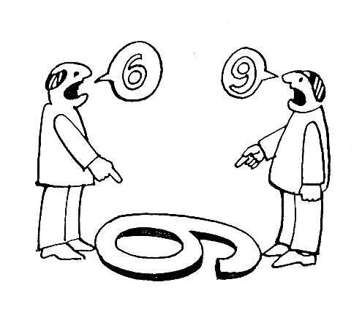
D) Aşağıdaki sorularda doğru seçeneği işaretleyiniz. (8 x 5 = 40 Puan)
1.) Yandaki görsel hangi temel hakkımızla ilgilidir?
A) Kişi dokunulmazlığı B) Düşünce ve ifade özgürlüğü
C) Sağlık D) Eğitim

2.) Televizyonda hangi kanalın izleneceğine karar veremeyen Arda’nın ailesi aşağıdakilerden hangisini yaparsa uzlaşı sağlanmış olur?
A)Babasının istediği yere izleyerek, B)Tartışma ortamı oluşturarak,
C)Herkesin fikrini alıp, çoğunluğun istediğini yaparak, D)Hiçbir kanalı izlemeyerek,

3.) Aşağıdakilerden hangisi doğru sorun çözme yöntemlerinden biri değildir?
A) Mahkemelere başvurmak B) Dilekçe hakkını kullanmak
C) Uzlaşı yoluna gitmek D) Tehdit etmek, kavga etmek

4.) Sınıf başkanlığına aday olan bir öğrenci hangi hakkını kullanmıştır?
A) Seçilme hakkı B) Sağlık hakkı C) Eğitim hakkı D) Yaşama hakkı

5.) I – Okul çantasını hazırlamak II- Yemek pişirmek
III – Perdeleri takmak IV- Elbiselerini temiz ve düzenli kullanmak
Yukarıdakilerden hangisi kişisel sorumluluklarımızdandır?
- I-IV B) I- II C) I-III D) III-II

6.) Adaletin olduğu demokratik bir ortamda sorunlar nasıl çözülür?

A) Güçlü olanın her dediği yerine getirilir. B) Zorla ve gerekirse şiddetle çözülür.
C) Herkes kendi kafasına göre çözüm bulur. D) Herkesin düşüncesi alınarak ortak karar verilir.

7.) ‘‘Betül’ün sınıfına Ali adında bir öğrenci gelmiş. Ali, savaş nedeniyle okulunun ve evlerine yakın olan hastanelerinin yıkıldığını, can güvenliğinin kalmadığını söylemiş. Bu nedenle Türkiye’ye göçmek zorunda kaldıklarını ve burada rahatça yaşadıklarını belirtmiş.’’
Yukarıdaki metinde hangi haklardan bahsedilmemiştir?

A) Yaşama hakkı B) Din ve vicdan özgürlüğü
C) Sağlık hakkı D) Eğitim hakkı

8.) Aşağıdakilerden hangisi adil davranan bir insanın özelliği değildir?

A) Haksızlığa uğradığında hakkını aramak. B) İnsanların haklarına saygı göstermek.
C) İnsanlar arasında ayrımcılık yapmak. D) İnsanlar arasındaki farklılıklara saygı duymak.

